**实验三 数组**

**班级： 网工1902**

**学号：1931054041**

**姓名： 程驰**

**日期： 2019.12.11**

**地点： 实验楼520**

**指导教师：刘通**

**一、实验目的**

掌握数组的定义、初始化、输出、排序等操作；理解数组与指针的异同。

**二、实验内容**

1**.** 定义一个包含10个元素的一维整型数组，并给其赋初值，输出初始值额内容；采用冒泡法排序，输出排序后的结果。

（1）源程序代码：int main(){

int x[10],i,j,temp;

for(i=0;i<10;i++){

scanf("%d", &x[i]);

}

for(i=0;i<10;i++){

for(j=0;j<10-i-1;j++){

if(x[j]>x[j+1]){

temp = x[j+1];

x[j+1] = x[j];

x[j] = temp;

}

}

}

for(i=0;i<10;i++){

printf("%d\t", x[i]);

}

return 0;

}

（2）运行结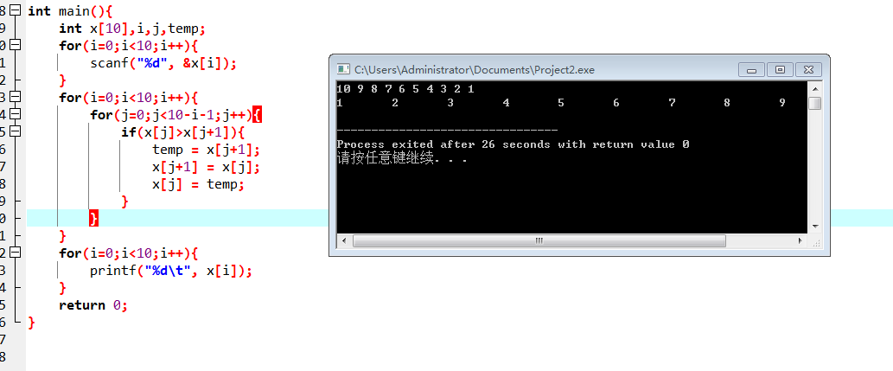果截图

2. 定义一个4x4的二维整数数组并为其赋初值，定义一个指向该二维数组的指针，将该数组赋值给另一个二维数组，使用指针输出第一个数组的内容，使用数组名输出第二个数组中的内容。从键盘输入一个整数，查找该数是不是二维数组中的元素，如果是，输出该元素的名称（如a[1][2]）。

（1）源程序代码：int main() {

int a[4][4]={1,2,3,4,5,6,7,8,9,10,11,12,13,14,15,16};

int (*p)[4];

int i,j;

p=a;

for(i = 0; i < 4; i++) {

for(j = 0; j < 4; j++)

printf("%d ", *(p[i] + j));

printf("\n");

}

return 0;

}

int main(void) {

int a[4][4]={{1,2,3,4},{5,6,7,8},{9,10,11,12},{13,14,15,16}};

int b[4][4];

int i,j;

for(i=0;i<4;i++)

{

for(j=0;j<4;j++)

{

b[i][j]=a[i][j];

}

}

printf("%d",b[2][2]);

}

int main()

{

int a[4][4]={{1,2,3,4},{5,6,7,8},{9,10,11,12},{13,14,15,16}};

int b[4][4];

int (*aptr)[4];

int i,j;

aptr=a;

for(i=0;i<4;i++)

{

for(j=0;j<4;j++)

{

printf("a[%d][%d]=%d ",i,j,*(*(aptr+i)+j));

b[i][j]=a[i][j];

}

printf("\n");

}

printf("\n");

for(i=0;i<4;i++)

{

for(j=0;j<4;j++)

{

printf("b[%d][%d]=%d ",i,j,b[i][j]);

}

printf("\n");

}

int z;

printf("请输入一个元素；");

scanf("%d",&z);

for(i=0;i<4;i++)

{

for(j=0;j<4;j++)

{

if(z==a[i][j])

printf("a[%d][%d]",i,j);

}

}

return 0;

}

（2）运行结果截图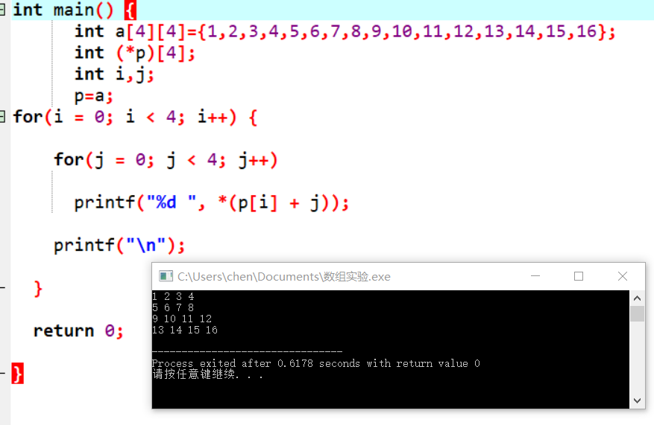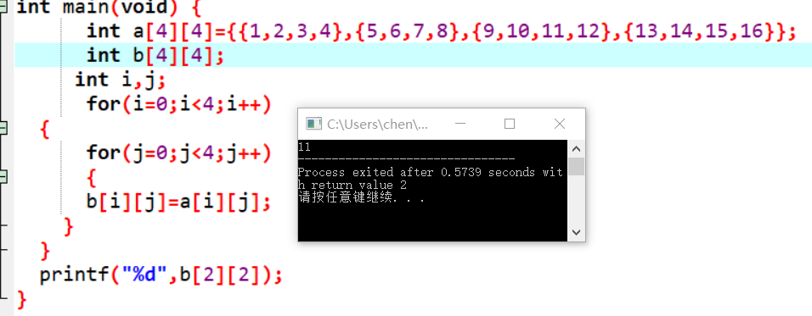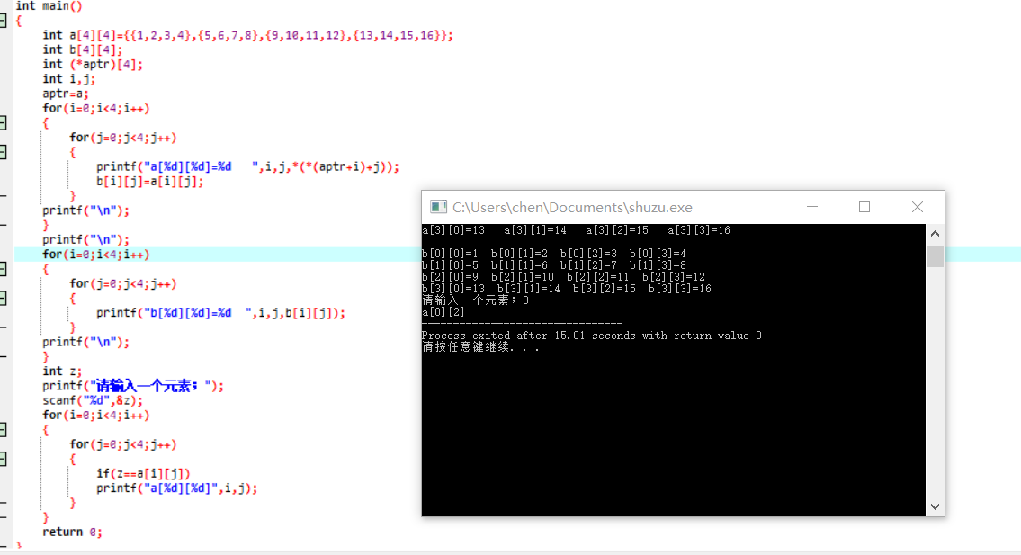

三、实验心得体会 通过这次实验，我加深了对数组的认识，理解，掌握。我会更严肃地对待每一次实验，努力提高自己的编程水平。